Лабораторная работа №4
Моделирование бизнес-процессов
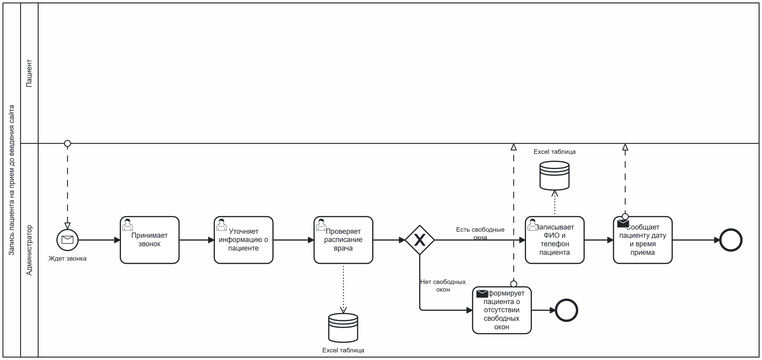
Рисунок 1 – BPMN-диаграмма

